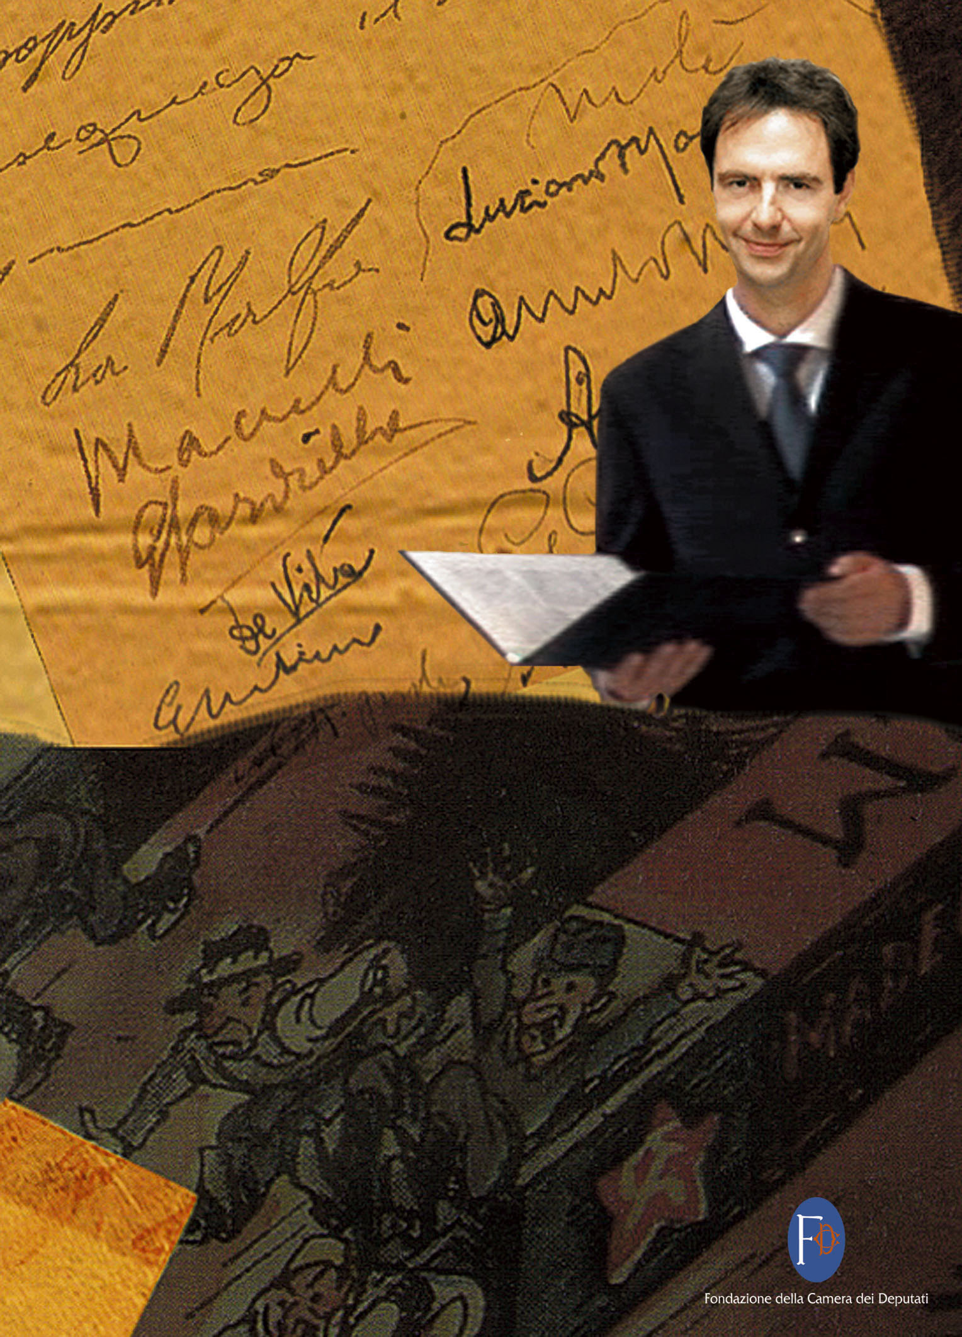
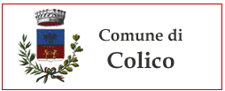
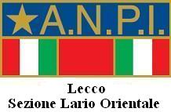
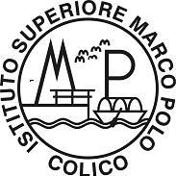


LA RINASCITA DEL PARLAMENTO
dalla Liberazione alla Costituzione
Proiezione del video realizzato dalla Fondazione della Camera dei deputati con Neri Marcorè Presentazione di Guido Garavoglia
Intervengono: il sindaco di Colico Alfonso Curtoni
la presidente dell’A.N.P.I. provinciale Giancarla Riva Pessina
il dirigente scolastico dell’Istituto Marco Polo Giovanni Rossi

AULA MAGNA DELL’ISTITUTO MARCO POLO DI COLICO
Lunedì 26 aprile 2010, ore 21
Per la popolazione con l’invito a tutti i cittadini
Martedì 27 aprile 2010, ore 8:45
Per gli studenti e i docenti dell’Istituto Marco Polo

